Раздел I. ЧЕЛОВЕК

§ 1. Уникальность человека
- Отметьте верные утверждения.
- Психика присуща любому живому организму.
- Мышление является результатом развития сознания человека.
- Всех людей на Земле можно объединить понятием «индивиды».
- Необходимым условием формирования личности является ее социализация.
- Сознание и самосознание могут существовать как на индивидуальном, так и на коллективном уровне.
- Особое свойство человека или животного субъективно отображать события объективной реальности для ориентации и взаимодействия с окружающей средой называется:
- мышление; 2) психика; 3) сознание; 4) самосознание.
- Присущая человеку способность воспроизводить действительность в мыслях и образах, понимать происходящее и выстраивать на этой основе свое поведение называется:
- психика; 2) мышление; 3) сознание; 4) социализация.
- Процесс получения человеческим индивидом навыков, необходимых для полноценной жизни в обществе, называется:
- адаптация; 3) самореализация;
- социализация; 4) актуализация.
- Сознание человека характеризуется такими чертами, как:
- активность; 4) способность к самонаблюдению;
- направленность; 5) утилитарность.
- самопроизвольность;
- Установите соответствие между понятием, характеризующим человека, и его проявлением:
А) индивид ; Б) индивидуальность ; В) личность
- Януш Корчак был не только педагогом, но и директором «Дома сирот»;
- Виктор любит носить спортивную обувь и кататься на велосипеде;
- маленькая Лариса, как тысячи других детей, каждое утро идет с кем-то из родителей в детский сад.
- Укажите обобщающее понятие в логическом ряду:
- человек; 3) индивидуальность;
- индивид; 4) личность.

8. Дополните схему.
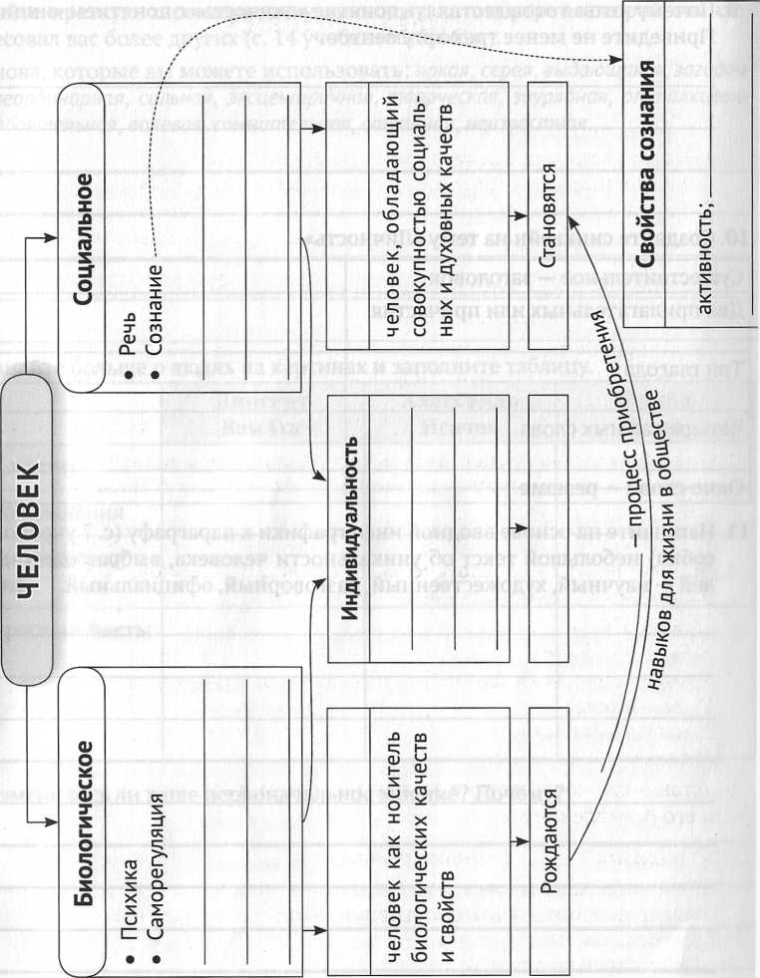

9. Почему нельзя отождествлять понятие «личность» с понятием «индивид»? Приведите не менее трех аргументов.
10. Создайте синквейн на тему «Личность».
Существительное — заголовок
Два прилагательных или причастия
Три глагола
Четыре важных слова
Одно слово — резюме
11. Напишите на основе вводной инфографики к параграфу (с. 7 учебного пособия) небольшой текст об уникальности человека, выбрав один из стилей — научный, художественный, разговорный, официальный.
12. Дайте краткую характеристику личности, автопортрет которой заинте ресовал вас более других (с. 14 учебного пособия).
Слова, которые вы можете использовать: яркая, серая, выдающаяся, загадоч ная, неординарная, сильная, эксцентричная, творческая, заурядная, отталкиваю щая, обаятельная, волевая, сомнительная, странная, неизвестная...
13. Узнайте больше о людях на картинах и заполните таблицу.
 | Винсент Ван Гог | Александр  Исачев | Фрида  Кало
Годы жизни
Место рождения
Когда пришло признание
Интересные факты
Изменилось ли ваше первоначальное мнение? Почему?

